Департамент образования и науки города Москвы
Государственное автономное образовательное учреждение
высшего образования города Москвы
«Московский городской педагогический университет»

УТВЕРЖДАЮ
Проректор по учебной работе
______________ Д.Л. Агранат
«____» _____________ 2019 г.

ПРОГРАММА ВСТУПИТЕЛЬНОГО ИСПЫТАНИЯ ДЛЯ ПОСТУПАЮЩИХ В МАГИСТРАТУРУ

Направление подготовки
44.04.01
Педагогическое образование

Программа подготовки
«Деятельностные образовательные практики: физика и основы естествознания»

Москва
2019
Разработчики программы вступительного испытания:
1. Львовский Владимир Александрович, кандидат психологических наук, заведующий лабораторией проектирования деятельностного содержания образования института системных проектов МГПУ, доцент
2. Янишевская Мария Алексеевна, кандидат психологических наук, ведущий научный сотрудник ФБГНУ «Психологический институт РАО»

Программа вступительного испытания утверждена ____________ Протокол №__ от «__» __________ 20__ г.

…………………………. | _________________  (подпись)
Председатель экзаменационной комиссии | _________________  (подпись) | Кларин М.В.

Председатель

Пояснительная записка

Программа вступительного испытания выполнена в соответствии с требованиями федерального государственного образовательного стандарта высшего образования по программам бакалавриата.
Вступительное испытание проводится в комбинированной форме, включая в себя письменную часть в форме эссе и устную часть в форме собеседования по эссе и решенному блоку задач.
Продолжительность экзамена (устной части) составляет 45 минут: 30 минут на подготовку и 15 минут на устный ответ.
В процессе ответа и после его завершения члены экзаменационной комиссии могут задавать уточняющие и дополнительные вопросы.
Письменная часть.
Эссе пишется поступающим на тему, которую он выбирает из списка предложенных в программе вступительных испытаний. Объем эссе не должен превышать 10000 знаков с пробелами.
Эссе сдается в дирекцию образовательных программ для рецензирования не позже, чем за три дня до вступительного испытания в магистратуру.
В случае отсутствия эссе поступающий не допускается до сдачи устной части вступительного испытания.

Устная часть.
Поступающий проходит собеседование, в ходе которого он должен ответить на вопросы по эссе (по решению комиссии абитуриент может ознакомиться с рецензией на эссе), объяснить мотивацию поступления на данную программу подготовки, а также защитить свое решение блока задач по физике (включает в себя 3 задачи).
Результаты вступительного испытания объявляются на официальном сайте и на информационном стенде не позднее второго рабочего дня после проведения вступительного испытания.
Поступающий допускается к сдаче вступительного испытания на основании поданного заявления, экзаменационных ведомостей, экзаменационного листа при наличии у него паспорта или иного документа, удостоверяющего его личность.
При опоздании к началу вступительного испытания поступающий может быть допущен к испытанию, причем время на выполнение задания ему не увеличивается, о чем его предупреждает экзаменатор.
Лица, не явившиеся на вступительные испытания по уважительной причине (болезнь или иные обстоятельства, подтвержденные документально), допускаются к ним в параллельных группах на следующем этапе сдачи этих испытаний или в резервный день.
Во время проведения вступительных испытаний их участникам и лицам, привлекаемым к их проведению, разрешается иметь при себе и использовать средства связи (мобильные телефоны, планшеты и т.п.).
При несоблюдении поступающим порядка проведения вступительных испытаний, экзаменационные комиссии, проводящие вступительное испытание, вправе удалить поступающего с места проведения вступительного испытания с составлением акта об удалении. В случае удаления поступающего со вступительного испытания Университет возвращает поступающему принятые документы и не допускает до участия в конкурсе.
Поступающий однократно сдает каждое вступительное испытание. Пересдача вступительного испытания не допускается. Допускается перезачет результатов вступительных испытаний, проводимых Университетом самостоятельно, при подаче заявления на иные формы обучения и (или) программы в случае совпадения перечня вступительных испытаний. Результаты вступительных испытаний, проводимых Университетом самостоятельно, действительны в год поступления.
При проведении вступительных испытаний Университет обеспечивает спокойную и доброжелательную обстановку, предоставляет возможность поступающим наиболее полно проявить уровень своих знаний и умений.
КРИТЕРИИ ОЦЕНКИ
Результаты вступительного испытания по программам магистратуры оцениваются по двухсот балльной (200) шкале.
Итоговая оценка за вступительный экзамен определяется на основании суммирования баллов, полученных поступающим за эссе и за устный ответ.
Максимально возможный балл за эссе – 100 баллов.
Максимально возможный балл за устный ответ – 100 баллов.

Критерии оценки эссе.
а) насколько текст, написанный абитуриентом, соответствует выбранной теме (до 25 баллов);
б) насколько четко и полно сформулирована и раскрыта проблема (тема) эссе (до 25 баллов);
в) насколько логично и непротиворечиво представлена позиция абитуриента по выбранной теме (до 25 баллов);
г) абитуриент в своем эссе опирается на литературные источники и корректно на них ссылается (до 25 баллов);
Баллы за выполненную работу могут быть повышены за:
- оригинальность позиции;
- описание собственного педагогического опыта.
Баллы за выполненную работу могут быть снижены за:
- заимствования без ссылок;
- нарушение норм русского языка, затрудняющих понимание текста;
- некорректное использование специальных терминов;
- значительное количество орфографических и пунктуационных ошибок;
- превышение объема (10000 знаков с пробелами).
Минимальное количество баллов, которое может получить абитуриент за эссе, составляет 0 баллов; максимальное – 100 баллов.

Критерии оценки устного ответа.
а) абитуриент полно и логично ответил на замечания и вопросы экзаменационной комиссии по эссе (до 20 баллов);
б) абитуриент обосновал выбор данной программы подготовки (до 20 баллов);
в) абитуриент правильно решил блок задач или обосновал невозможность решения в случае неполных, избыточных или противоречивых данных (до 30 баллов);
г) абитуриент логично и грамотно ответил на вопросы экзаменационной комиссии по предложенному блоку задач (до 30 баллов).

Минимальное количество баллов, которое может получить абитуриент за устный ответ, составляет 0 баллов; максимальное – 100 баллов.
Итоговый балл складывается из баллов за эссе и баллов за устный ответ. Абитуриент, набравший по итогам экзамена балл ниже установленного
Университетом минимального балла, считается не сдавшим вступительное
испытание и выбывает из участия в конкурсе.

Примерные экзаменационные задания

Темы эссе:
- В чем трудности реализации деятельностного подхода в обучении естествознанию (можно конкретизировать тему до конкретного учебного предмета – окружающего мира, природоведения, физики, биологии, физической географии, химии).
- Физика для «нефизиков», или зачем «гуманитариям» изучать естественные науки.
- Естественнонаучное образование в цифровую эпоху.
- Занимательные опыты по физике на уроках – польза или вред?
- Естественнонаучное образование в семейном и/или дополнительном образовании.

СПИСОК РЕКОМЕНДОВАННОЙ ЛИТЕРАТУРЫ

- Библер В.С. Мышление как творчество. (Введение в логику мысленного диалога). – М.: Политиздат, 1975 – 399 с.
- Выготский Л.С. Педагогическая психология (любое издание).
- Давыдов В.В. Теория развивающего обучения [Текст] / В.В. Давыдов. – М. : ИНТОР, 1996. – 544 с.
- Ильенков Э.В. Школа должна учить мыслить // Народное образование, 1964. – №1 – С. 68 – 74.
- Ландсберг Г.С. (ред.) Элементарный учебник физики под ред. академика Г.С. Ландсберга в трех томах (любое издание).
- Львовский В.А. и др. Деятельностный подход к физическому образованию школьников. / В.А. Львовский, В.Ю. Грук, П.Г. Нежнов, М.А. Янишевская. – М.: Некоммерческое партнерство «Авторский клуб», 2015. – 140 с.
- Львовский В.А., Янишевская М.А. Обновление содержания основного общего образования. Физика. – Некоммерческое партнерство «Авторский клуб», 2017. – 56 с.
- Степин В.С. Теоретическое знание. М.: Прогресс-Традиция, 2000. – 744 с.
- Стручков В.В., Яворский Б.М. Вопросы современной физики. – М.: Просвещение, 1973. – 496 с.

Пример блока задач

Прочитайте текст и выполните задания.
Определение скоростей движения молекул (опыт Штерна).

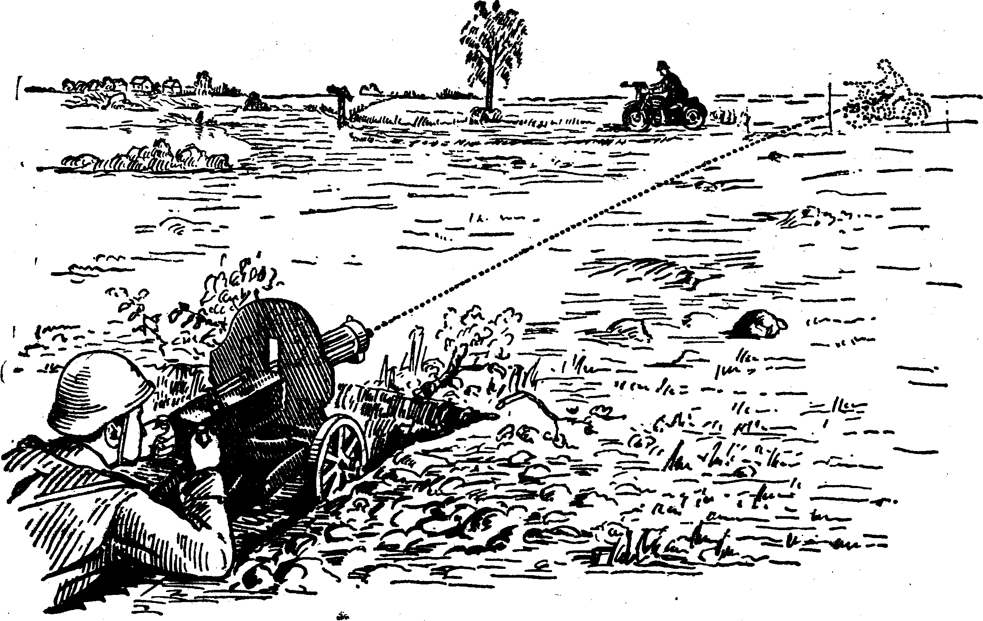
Чтобы объяснить основную идею, которая легла в основу установки Штерна, рассмотрим стрельбу по движущимся мишеням (рис.1).

Рис. 1
Если стрелять из пулемета так, чтобы ствол пулемета был направлен на движущуюся мишень, то пули будут ложиться сзади мишени. Это отклонение места попадания от цели будет тем больше, чем быстрее движется мишень и чем меньше скорость пули. Поэтому, когда стреляют по движущейся мишени, то целятся не в мишень, а в точку впереди неё. Если знать расстояние до мишени, скорость пули и скорость мишени, можно определить точку прицеливания.
Аналогичное устройство прибора, используемого в опыте Штерна, схематически представлено на рис. 2. Прибор состоит из трубочки А, в которой электрическим током нагревается металл – серебро. Серебро испаряется, его частицы разлетаются во все стороны и попадают на цилиндр В. Щель в цилиндре В выделяет направленный пучок частиц, который попадает на стенку С. Стенку С специально охлаждают, чтобы частицы «прилипли» к ней, образуя налет серебра. Сперва, прибор покоится, и налет серебра образуется в точке М. Затем цилиндры В и С вместе с печкой А начинают быстро вращать вокруг оси, проходящей через А и перпендикулярной к плоскости чертежа. Когда прибор приводят во вращение, молекулы попадают уже не в точку М, а в точку N, лежащую позади нее.

Рис. 2
А
N
M
B
C
№1. Заполните таблицу, проведя аналогию между этими двумя экспериментами:

Стрельба по движущейся мишени | Опыт Штерна
Пуля
Пулеметная лента
Ствол пулемета
Мишень

№2. Какие измерения следует провести, чтобы вычислить скорость частиц серебра?

№3. В опытах Штерна налет серебра при покоящемся приборе получается в виде узкой полоски, повторяющей контуры щели. При вращающемся приборе налет заметно размывается и получается серебряный след разной толщины (см. рис. 2).
Какие причины могут привести к такому размыванию налета серебра?
Как изменятся результаты опыта, если скорость частиц серебра увеличится?

